მაია ლომია, ასოცირებული პროფესორი
მეგრულ-ლაზურის გრამატიკა
ბაკალავრიატის კურსი

I სალექციო თემა

1. სასწავლო საგნის რაობა, მიზანი და ამოცანები.
2. ტერმინების - კოლხური, ზანური, ივერიული,იბერიული - განმარტება.
3. მეგრულის გავრცელების არე ძველად და ახლა.
4. ლაზურის გავრცელების არე ძველად და ახლა.

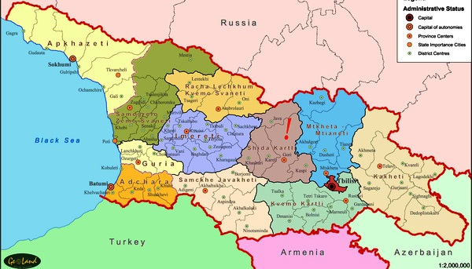

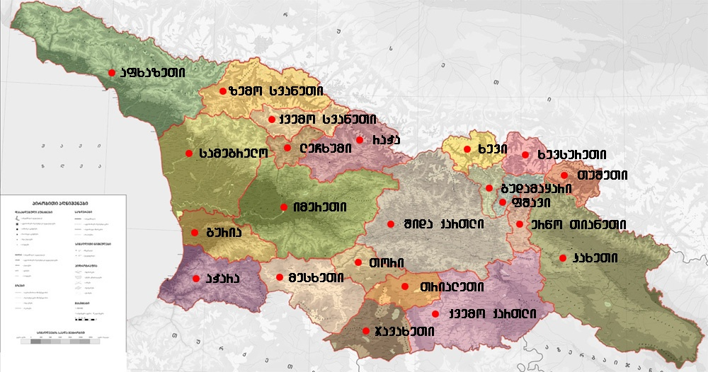

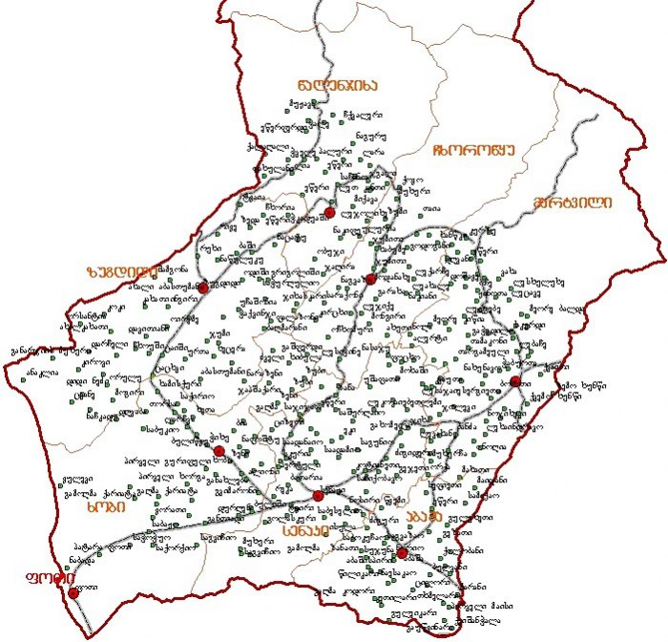

- კოლხ-ურ-ი (გ. როზენი, აკ.შანიძე)
- კოლხი - ეთნიკური ერთეულის აღმნიშვნელი ტერმინი;
- მთელი შავიზღვისპირეთის დასავლეთ საქართველოს მცხოვრებთა
სახელწოდება;
- კოლხ-ეთ-ი, კოლხ-ელ-ი
- კოლხური ენა = თუბალ-კაინური (ნ. მარი)
- თუბალი - იაფეტის შვილი (მეგრელი), კაინური - ჭანური
- იბერიული (ნ. მარი), ივერიული (ი. ყიფშიძე)

- კოლხური = ზანურ-სვანური ერთიანობა (საერთო-ქართველური ფუძეენის დასავლური დიალექტი)(გ. კარტოზია 2005:3)
- ზანური = მეგრულ-ჭანური (არნ. ჩიქობავა, 1936 )
- ზანური, კოლხური - პირობითი ტერმინები;
- ტერმინებს შორის შინაარსობრივი თანაფარდობა;
- ზანარ = მეგრელები (სვანურად)
- სანები = ზანები = მაკრონები
(ჰეკატე, სტრაბონი,, სტეფანე ბიზანტიელი)
- მაკრ-ონ , -ონ ლაზური სუფიქსი

- მ-არგ-ალ-ი = მ-ეგრ-ელ-ი
- მ-ალ, -არგ-
- მ - ელ, -ეგრ-
- ეთნონიმ მეგრელის განმარტება (აკ.შანიძე)
- ეთნონიმ მ-არგ-ალ-ის განმარტება
- არგ-ონავტების განმარტება (ს. ჯიქია)

- ლაზი = ჭანი
- „ჭანები თავის თავს ლაზებს უწოდებენ“ (არნ. ჩიქობავა, 1936:25).
- ლაზებმა არ იციან ტერმინი „ჭანური“, მათთვის ნაცნობია ტერმინები: ლაზეთი, ლაზონა, ლაზებურა... (გ. კარტოზია, 2005:3).
- ქართულ სამეცნიერო ლიტერატურაში ტერმინები ლაზი/ჭანი სინონიმური მნიშვნელობისაა.

2. მეგრულის გავრცელების არე
- ძველად/ადრე და ახლა
მეგრულს უჭირავს ოდიშის ზეგანი და თითქმის მთელი კოლხეთის დაბლობი - შავი ზღვიდან სვანეთის მთებამდე და ცხენისწყალ-რიონიდან მდ. ღალიძგამდე (აფხაზეთი);

მეგრულ ენაზე საუბრობენ:
- აბაშის, მარტვილის, ზუგდიდის, ჩხოროწყუს, ხობის, სენაკის, წალენჯიხის რაიონებში, ნაწილობრივ ქ. ფოთში;
- გალის რაიონში
- ოჩამჩირის რაიონის რამდენიმე სოფელში
(ისტორიული სამურზაყანო)

- მეგრულის ენობრივი თანხვედრა შემდეგ საზღვრებზე:
- სამხრეთით და სამხრეთ-აღმოსავლეთით-ქართულთან:
- გურულ კილოსთან
- (სამხრეთით)
- იმერულ და ლეჩხუმურ კილოებთან
- (სამხრეთ-აღმოსავლეთით)
- სვანურთან
- (ჩრდილო-აღმოსავლეთით)
- აფხაზურთან
- (ჩრდილო-დასავლეთით)
- მეგრული ძველად ვრცელდებოდა უფრო ფართო ტერიტორიაზე, კერძოდ,
- მეგრულსა და ქართულს შორის მიჯნა 80-იან წლებში
- მდ. ცხენისწყალზე (ალ. ცაგარელი)
- 40 წლის შემდეგ საზღვარმა დასავლეთისკენ გადაიწია, მდ. ნოღელაზე (ი.ყიფშიძე)
- მეგრულის გავრცელების არეალის ცვლილება ს. ხუნწის მაგალითზე (მარტვილის მუნიციპალიტეტი) (ალ. ცაგარელი, ი. ყიფშიძე)

- ისტორიულად მეგრელების განსახლების არეალის განსაზღვრა ტოპონიმების საშუალებით
- იმერეთსა და გურიაში არსებული ტოპონიმების ანალიზი:

- ჯიხანჯირი, ჯუმათი
- ჭყონაგორა , ოცანა
- ოკრიბა, ჯიხაიში
- ჭყვიში, წყალტუბო ....
(ივ. ჯავახიშვილი, ქართველი ერის ისტორია, წიგნი 1. 1913:56)
2. ლაზურის გავრცელების არე
- მეგრულთან შედარებით მცირე ტერიტორიაზეა.
შავი ზღვის ვიწრო სანაპირო ზოლი ს. სარფიდან ქემერამდე (რიზეს აქეთ).
- აღმოსავლეთით ეს ზოლი მთებითაა დახშული.
შავი ზღვის სანაპირო ხაზზე ლაზური უფრო მეტად უნდა ყოფილიყო გავრცელებული. სარფიდან ქემერამდე ლაზური მოსახლეობა კომპაქტურია.
- ფაქტობრივად, მთელი ლაზეთი თურქეთის შემადგენლობაშია
- ს. სარფი ორად არის გაყოფილი, საზღვარი სოფელთან გადის:
- გამოღმა სარფი, გაღმა სარფი
- საქართველოში ლაზები ცხოვრობენ: ბათუმში, გონიოში, კვარიათში.
- ლაზური მოსახლეობა იყო აფხაზეთშიც.

ძირითადი ლიტერატურა:
კ. დანელია, კოლხური (მეგრულ-ლაზური) ენა, თბილისი, 2006, გვ. 13-15;
https://www.tsu.ge/data/image_db_innova/Kolxuri_GEO.pdf
არნ. ჩიქობავა, ჭანურის გრამატიკული ანალიზი, ტფილისი, 1936 [2008, გვ. 26-30].
დამატებითი ლიტერატურა:
ი. ყიფშიძე, მეგრული ენის გრამატიკა (რუს.ენაზე), 1914, წინასიტყვაობა, გვ.XII-XVII.

